 | 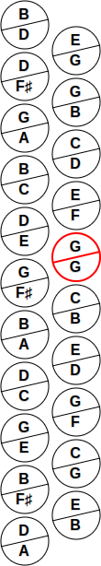
  1
  2
  3
  4
  5
  6
  7
  8
  9
  10
  11
  1’
  2’
  3’
  4’
  5’
  6’
  7’
  8’
  9’
  10’

  1¹
  2¹
  3¹
  4¹
  5¹
  6¹
  7¹
  8¹
  9¹
  10¹
  11¹
  1²
  2²
  3²
  4²
  5²
  6²
  7²
  8²
  9²
  10²

 | Mão Esquerda: baixo | G g | D d
 | Mão Direita: botão | 5’ 5’ |  | Fole: Fechando
 | Mão Direita: botão |  | 6 6 | Fole: Abrindo
 | Left hand: bass | G g | D d
 | Right hand: button | 5’ 5’ |  | Bellows: Pushing
 | Right hand: button |  | 6 6 | Bellows: Pulling
 | Mano izquierda: bajo | G g | D d
 | Mano derecha: botón | 5’ 5’ |  | Fuelle: Cerrando
 | Mano derecha: botón |  | 6 6 | Fuelle: Abriendo

